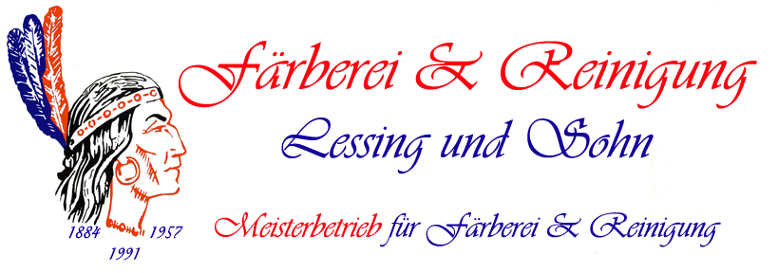

Freiberger Str. 89
01159 Dresden
Deutschland

Tel./Fax. +49 (0) 351/496 28 26

Website: https://www.textilreinigung-faerberei.de
Email: kontakt@textilreinigung-faerberei.de

Zur Beachtung !

Für den Ausfall von synth. Material, eingeschränkte Anfärbung, für Einlaufen, knittrig werden, für herstellungsbedingte Mängel, sowie für Knöpfe, Knopflöcher, Schnallen, Pailletten, Nähte, Futter, Reißverschlüsse, verschweißte Nähte, Polster, Stickerei, Logos, u.ä., alte sichtbare und nicht sichtbare eingelagerte Verfleckungen, unterschiedlich intensive Anfärbung einzelner Stoffpartien innerhalb eines Kleidungsstückes, verminderte oder ungleichmäßige Farbannahme durch optische Aufheller, Bügelschäden, Waschmittel- und Bleichschäden wird keine Garantie übernommen.
Textilien ohne Kennzeichnung / Pflegekennzeichnung werden sach- und fachgerecht, aber generell ohne Garantie und ohne Ersatzansprüche bearbeitet.

Betrifft das Färben von Sportbekleidung und überdurchschnittlich stark beanspruchten Textilien:
Bei nachträglich gefärbten Textilien und Sportbekleidung kann es im Kundengebrauch zu Abfärbungen kommen.

Betrifft Nachfärbung von verarbeiteten, neuen und benutzten Möbelbezugsstoffen z.B. Couch- und Polsterbezüge, Hussen u.ä.
Auf Grund der unterschiedlichen Abnutzung, herstellungsbedingten Mängeln und vorhandenen Altverfleckung / Ausbleichung, kann eine ungleichmäßige Anfärbung entstehen.
Bei derben Stoffen können Faserbrüche entstehen, welche sich als weiße Striemen oder Knittereffekt zeigen.
Auf Grund der besonderen Nachnutzung, kann eine Reibechtheit
nicht garantiert werden, d.h. es kann zu örtlichen Abfärbungen / Ausbleichungen kommen.
Hohe Echtheiten und Farbabmusterungen außerhalb unseres Farbangebotes sind im Nachfärbeverfahren nicht realisierbar.

